
11 класс
Физическая культура
Тема 10
Урок 75
13 .05. .2022

Уважаемые ребята, доброе утро!!!
Приобщайтесь к утренней зарядке!!
Это очень полезно для организма и настроения!!!
Смотри видео https://youtu.be/BUY8FM0o52c
Запомни!!!!
Утренняя зарядка — это комплекс физических упражнений, выполняемый в утренние часы для
перевода организма из состояния сна к бодрствованию. Основные задачи – активирование
физиологических процессов, повышение общего тонуса, работоспособности, создание бодрого
настроения.

Тема урока: Физическое совершенствование. Наклон туловища вперед из положения сидя
Цель: Развитие гибкости
Материал для изучения
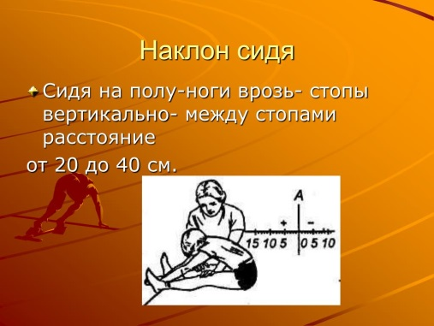
Гибкость – это физическое качество, которое определяется амплитудой движений. Важную роль в совершенствовании гибкости играют связки и суставы, но само растяжение происходит в мышцах. Эластичность и гибкость является наследственным фактором, однако можно развить это качество. Для этого необходимо систематически выполнять упражнения для развития гибкости. Какие вы знаете упражнения для развития гибкости?
Одним из упражнений для развития гибкости является «Наклон вперед из положения сидя».
Чтобы избежать травм, важно соблюдать технику безопасности при выполнении упражнений на гибкость. До выполнения упражнений необходимо сделать разминку и разогреть мышцы.
Для выполнения упражнения необходимо принять исходное положение: сидя на полу, ноги на ширине плеч. Носки вытянуты и направлены к себе, голени прижаты к поверхности пола, колени прямые.
На выдохе делаем два наклона вперед, сохраняя спину прямой. Третий наклон стараемся сделать как можно ниже и зафиксировать положение на 2 секунды.
Для улучшения результата рекомендуется выполнять упражнение самостоятельно 3-4 раза в неделю.
Упражнение «Наклон вперед из положения сидя» выполняется также для оценки гибкости. Результат определяется величиной гибкости в сантиметрах.
В пассивных упражнениях на гибкость достигается большая, чем в активных. В активных упражнениях и играх развиваются скоростные и координационные способности.

Структура занятия | Содержание урока | Методическое сопровождение
Подготовительная часть | О.З. Развитие гибкости  - Самоконтроль перед выполнением упражнений (измерение пульса);  - медленный бег;  -комплекс общеразвивающих упражнений. | Все упражнения выполнять за 2 часа до и после еды  Соблюдать ТБ при выполнении упражнений
Основная часть | Самоконтроль перед выполнением  упражнений (измерение  пульса);  - специальные упражнения длягибкости | Соблюдать питьевой режим и правильное дыхание при выполнении упражнений
Заключительная часть | - приведение организма в относительно  спокойное состояние | Упражнение на дыхание
Домашнее задание | Выполнить упражнение для осанки  Смотри видео  https://youtu.be/mL6xOmttoVo | Сделать фото выполнения упражнения)

